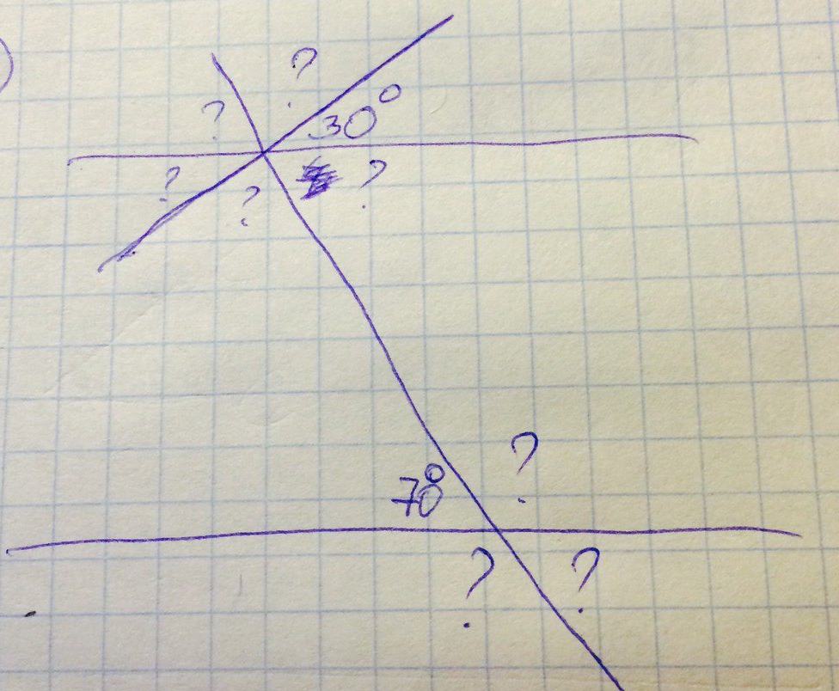
70
80
30 -вертикальные
30
?=70 накрест лежащие
?=180-70=110 - смежные
?=70 вертикальные
?=180-70=110 - смежные
?=70 вертикальные
?=110-30=80

